计算机网络实验报告

班 级： 1803
学 号： 19170333
姓 名： 樊世雄
实验日期： 2020-9-9

南京师范大学 计算机科学与技术学院制

实验二 模拟软件的配置与使用

实验目的
- 掌握Packer Tracer软件的用法
- 掌握交换机基本信息的配置管理以及配置基本命令的用法

实验内容简要描述
使用Packer Tracer软件实现网络交换机的基本信息配置，学习配置基本命令。

实验步骤与结果分析

3.1 基本配置与管理
将两台PC互连组建一个小型局域网
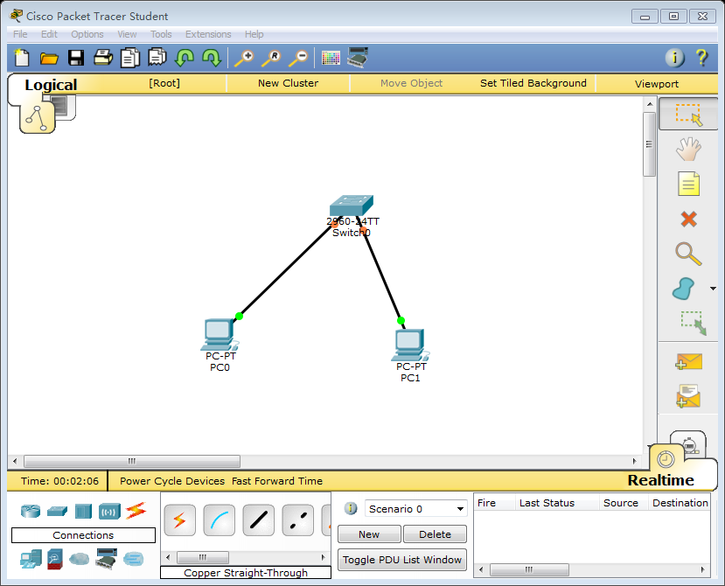

设置PC和PC1的IP地址
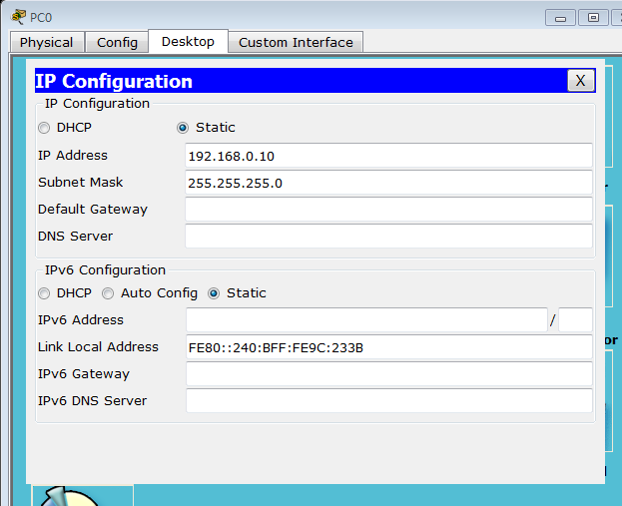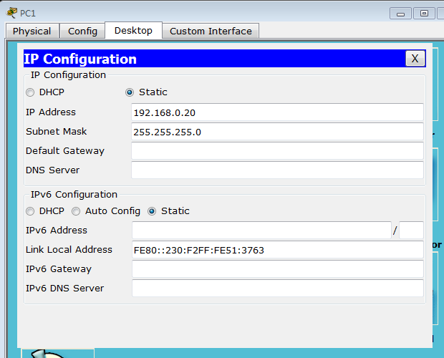

网络连通性测试
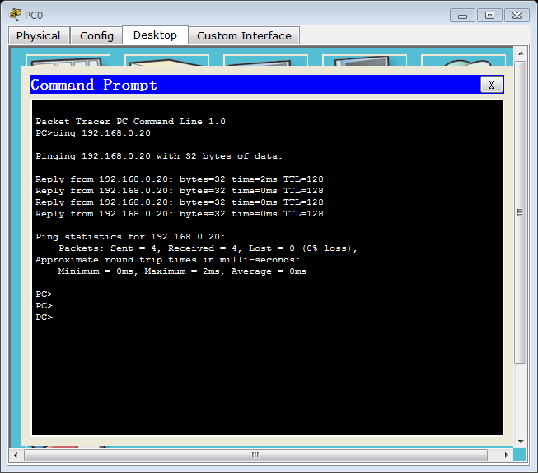

基本配置命令的使用
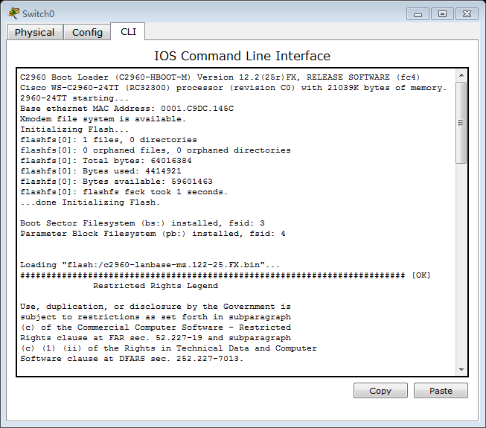
配置视图转换及安全设置等命令
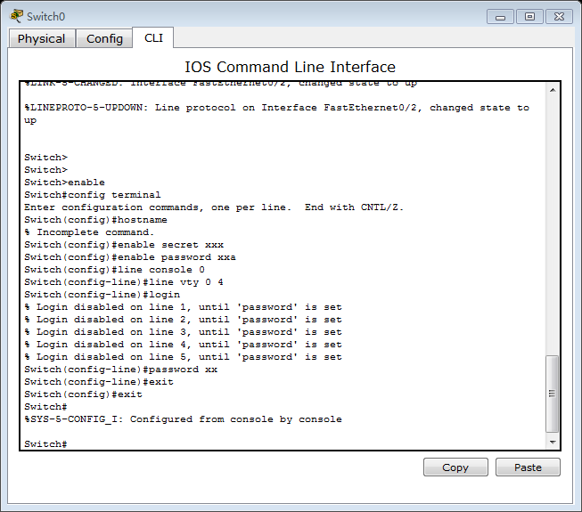

VLAN配置常用命令
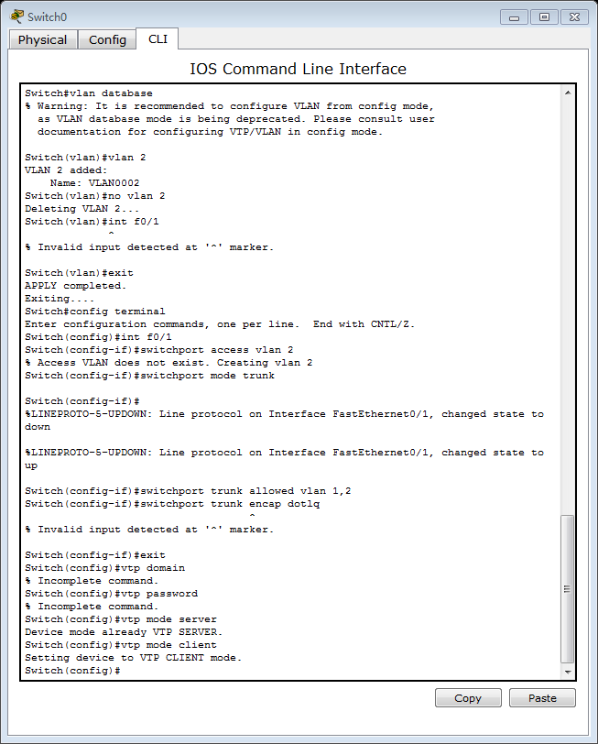

交换机设置IP地址
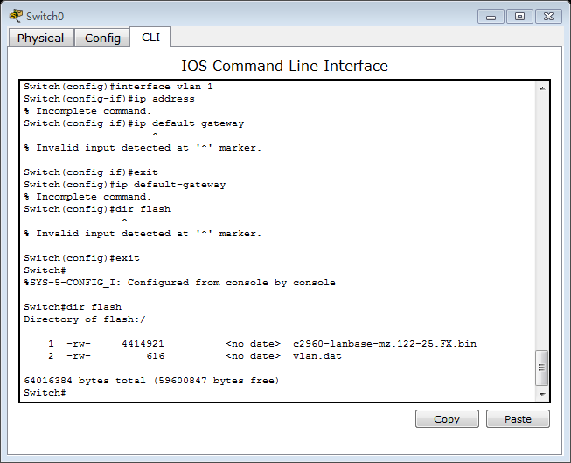

显示配置信息及保存等相关命令
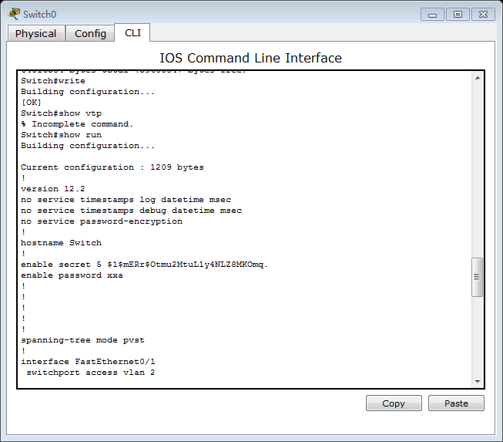

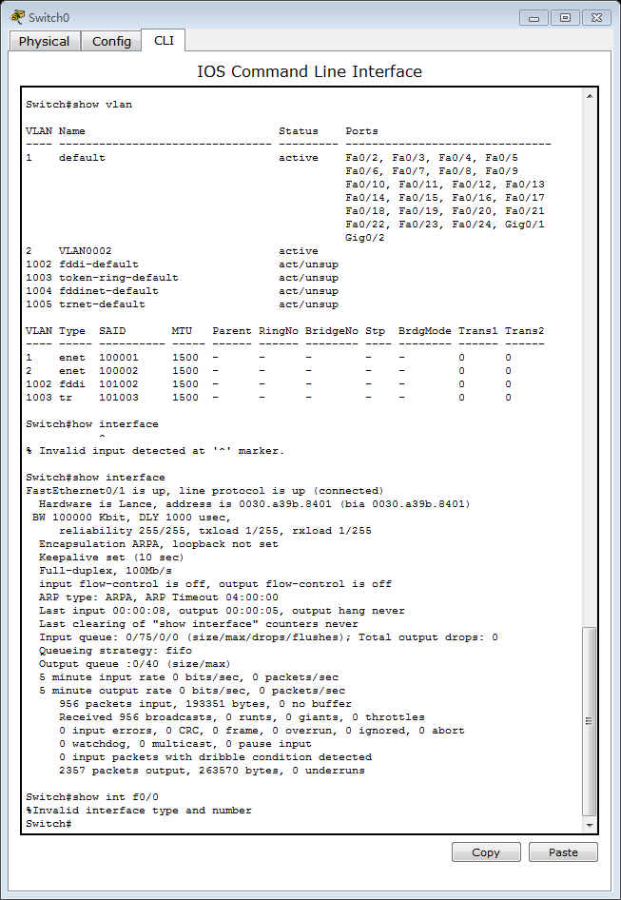

3.2 交换机端口的基本配置
进入配置模式，修改交换机名称
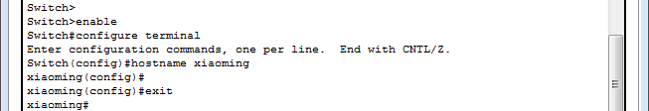

显示当前活动的交换机配置文件
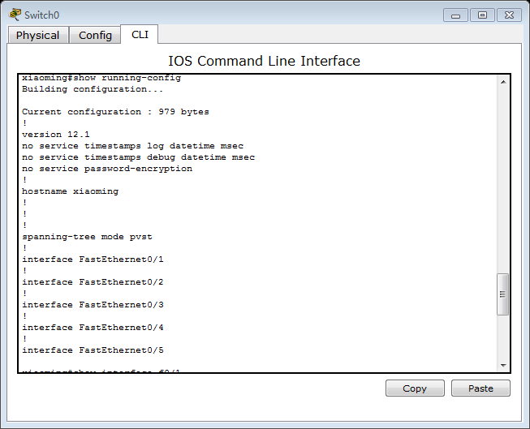

输入以下命令，显示接口1的统计和状态信息
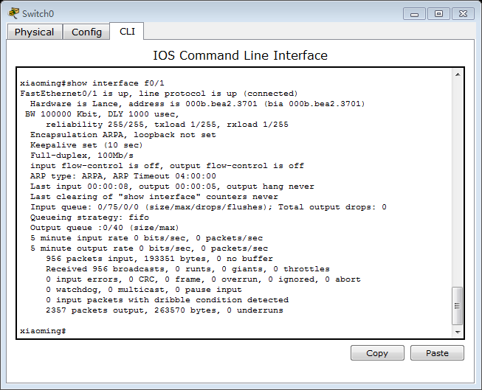

查看VLAN信息
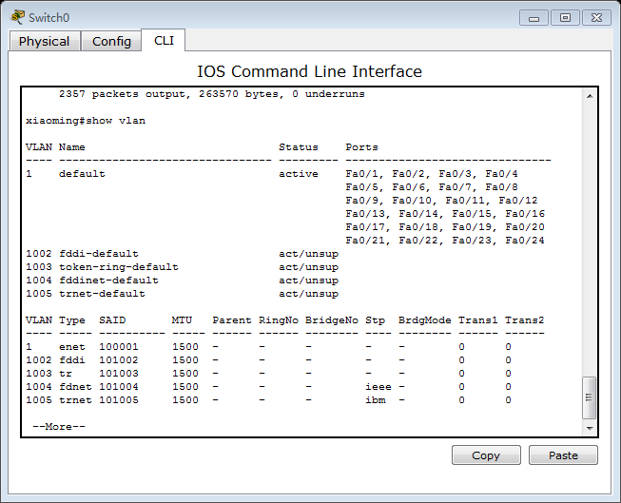
查看Flash缓存内容
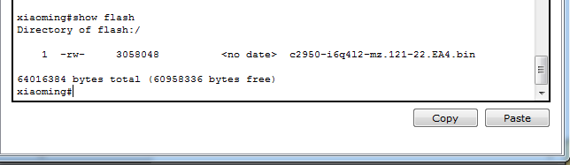

查看IOS版本号及系统硬件的配置情况、引导镜像等
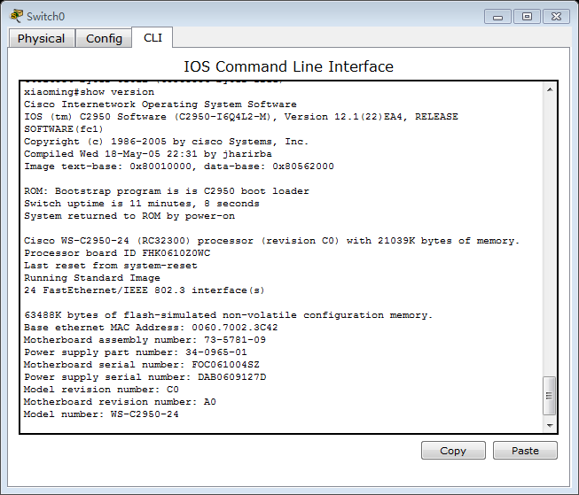

恢复交换机到默认设置
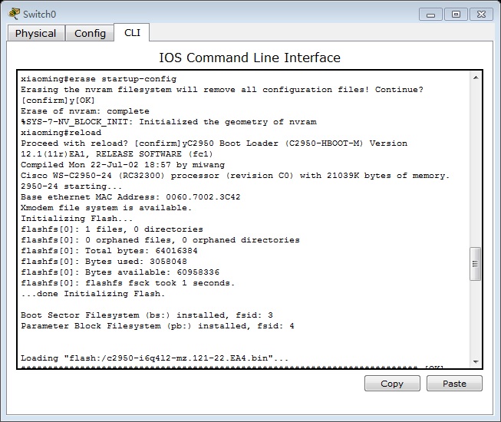

配置主机名称和控制端密码
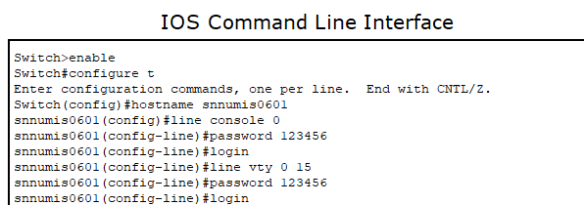
为二层交换机设置管理VLAN与默认网关
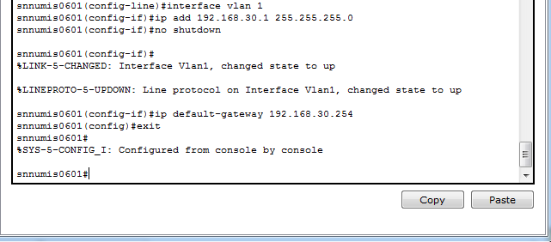

查看配置后的默认VLAN虚接口信息
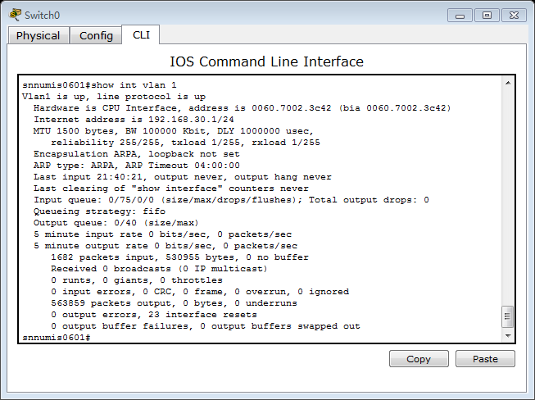

查看MAC地址表
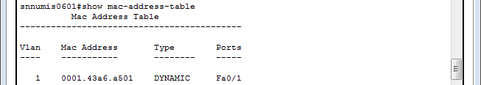

试验完成效果图

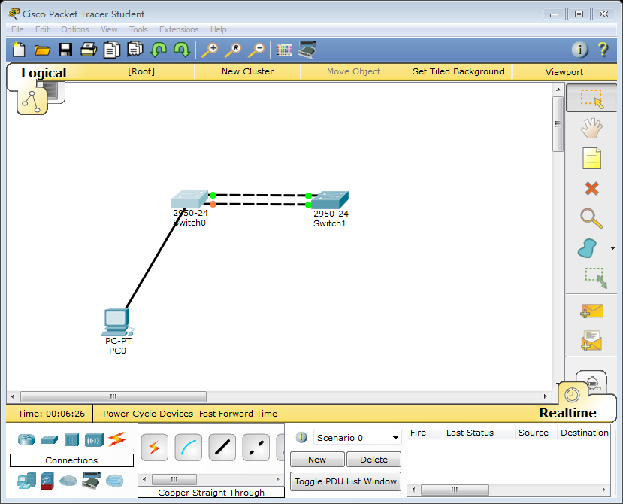

3.3 交换机VLAN的配置
配置数据
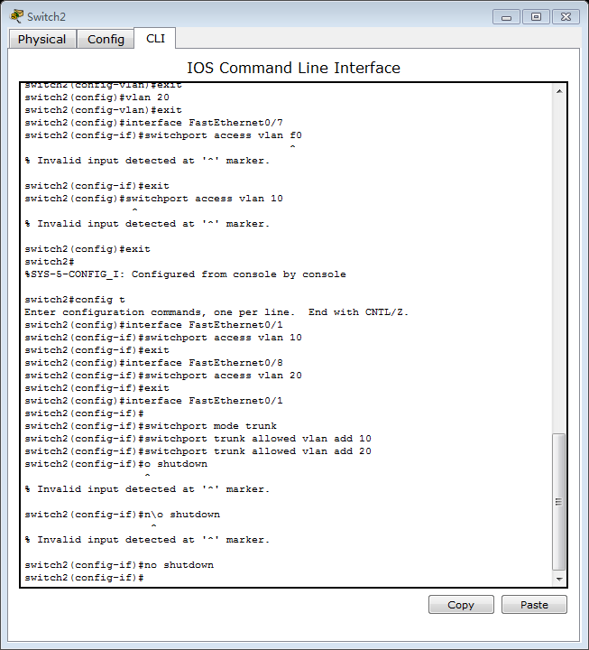

使用ping命令测试各主机之间连通性
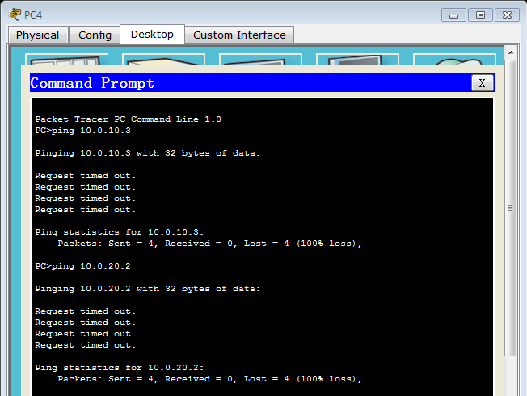
在交换机1使用show vlan命令查看VLAN信息
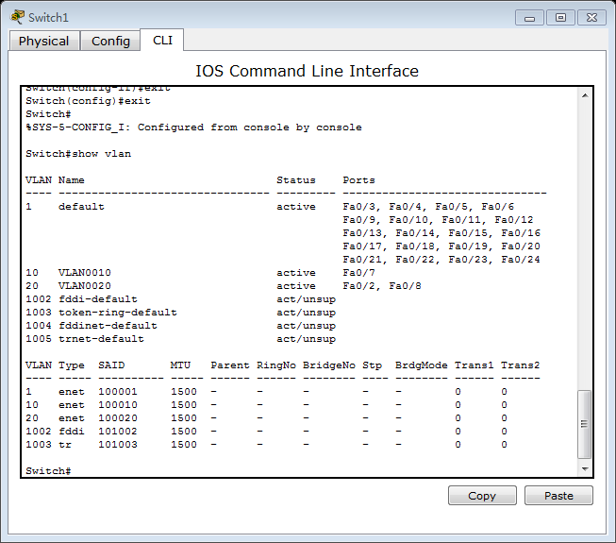

查看fa0/1口的配置信息
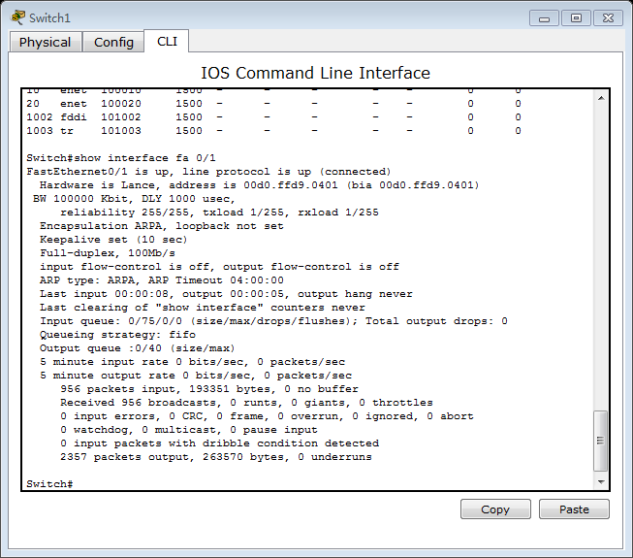

3.4 路由器的基本配置
基本配置
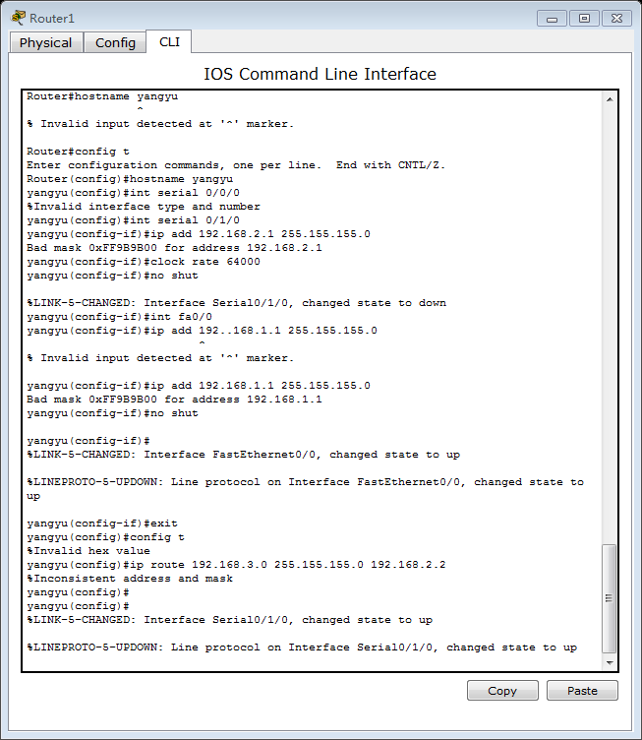

在Router1中，查看串口信息，查看以太网信息
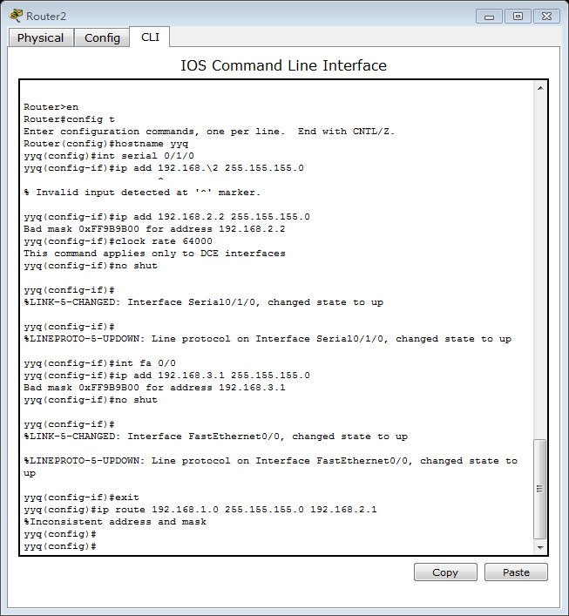

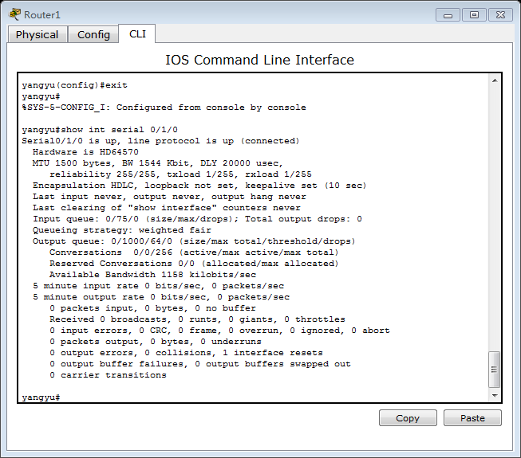
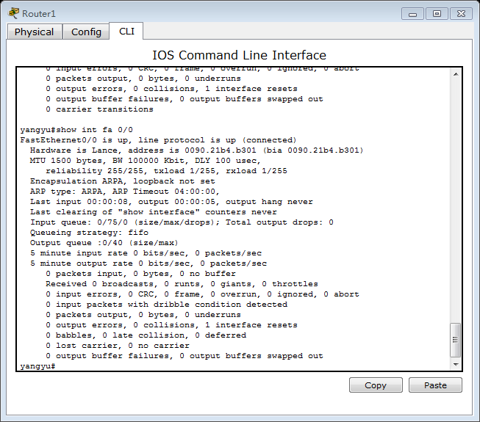

试验完成效果：
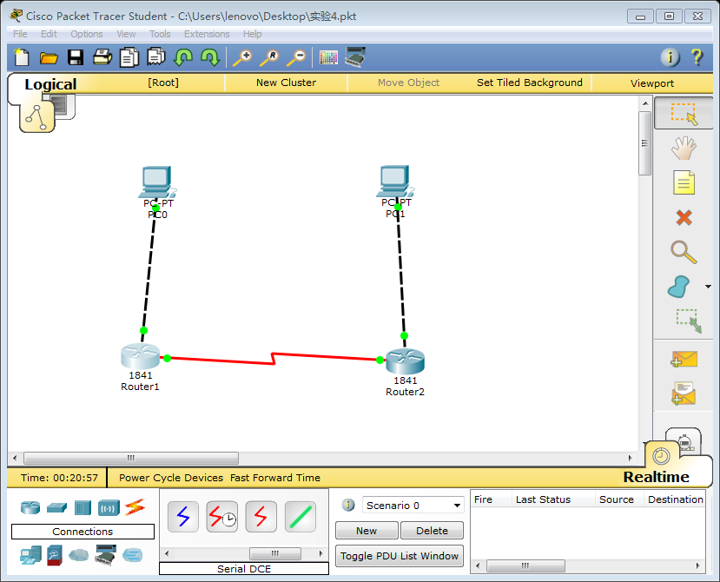

3.5 路由器静态路由配置
对Router1进行静态路由配置
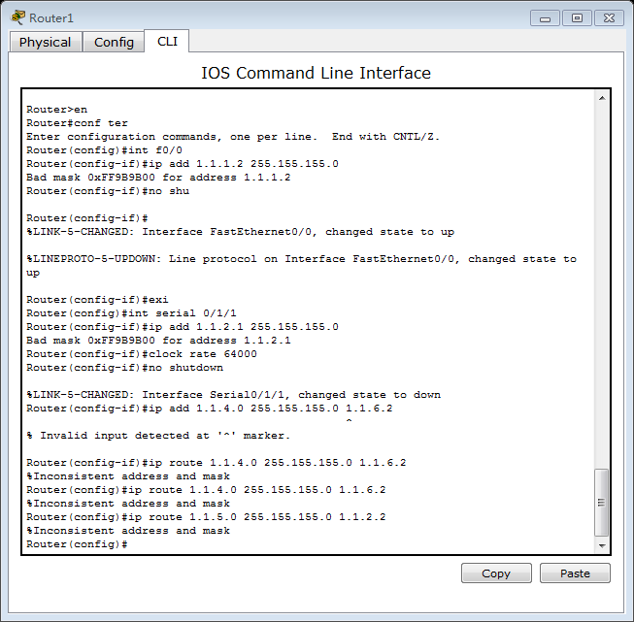

对Router2进行静态路由配置
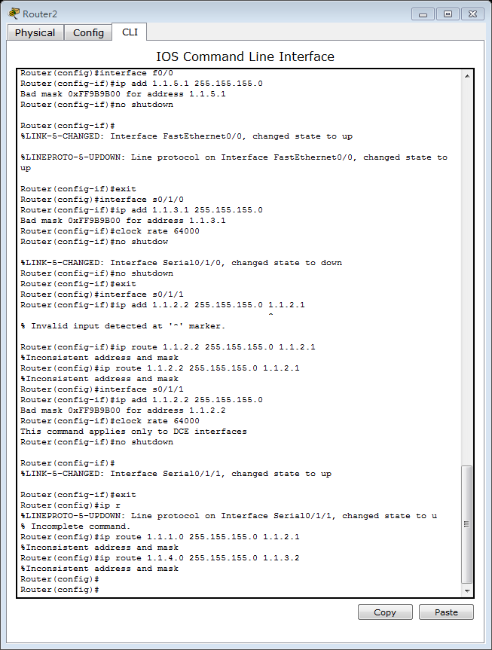

对Router3进行静态路由配置
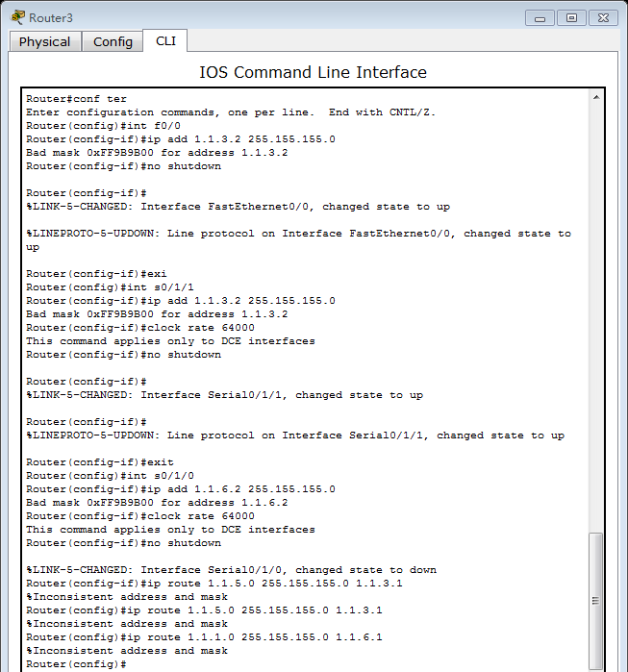
实验结束效果图
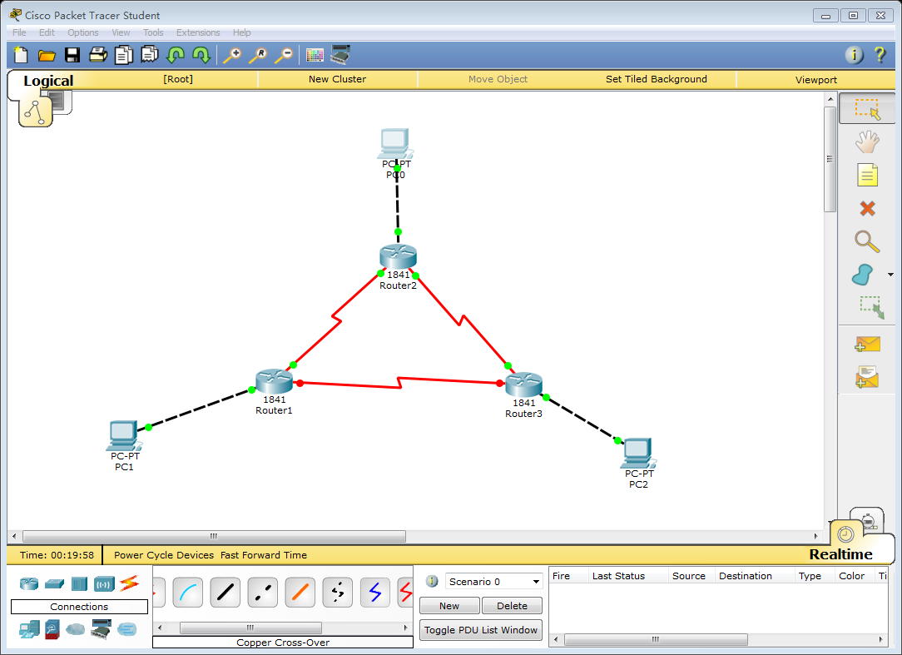

3.6 路由器RIP动态路由配置
对Router1进行动态路由配置
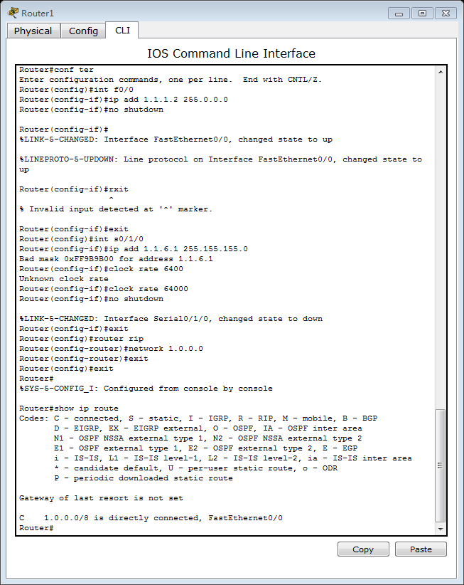

对Router2动态路由配置
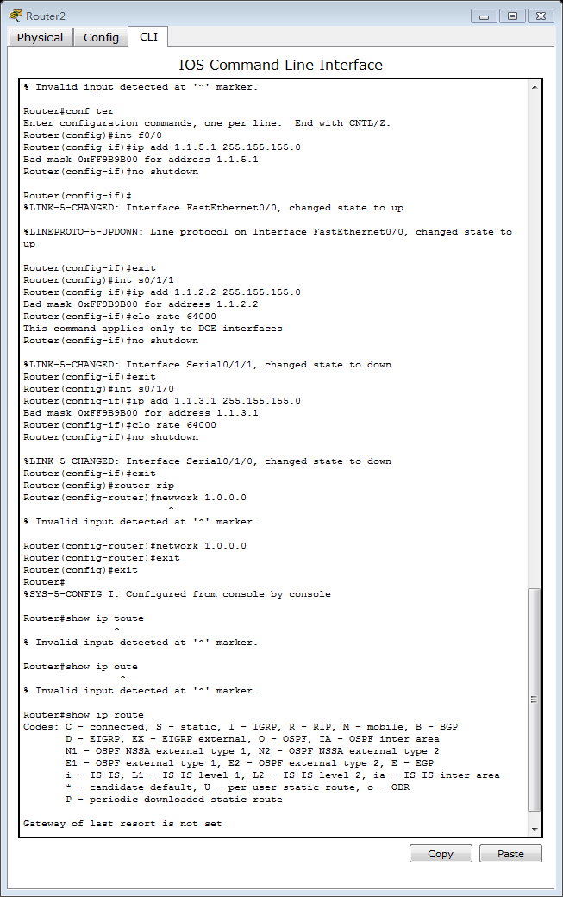

对Router3动态路由配置
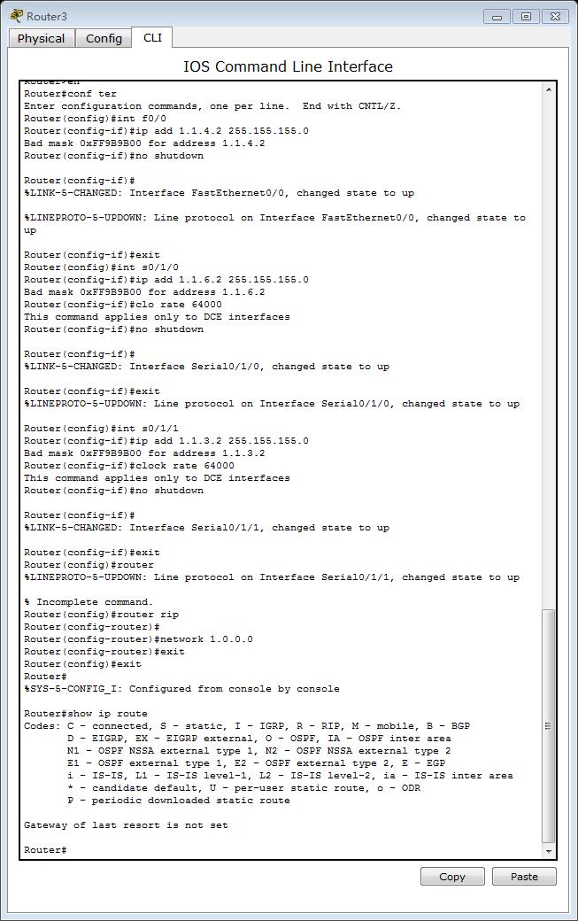
实验结束效果图
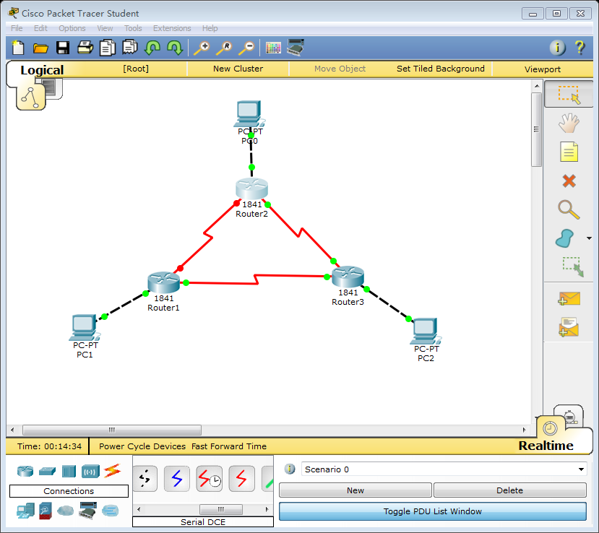

实验中遇到的问题及体会
问题1：做路由器实验的时候，找不到路由器之间的接口
解决1：将路由器开关关闭，将WIC-2T接口装上去，再打开开关
体会1：掌握了Packer Tracer软件的用法，掌握了交换机基本信息的配置管理以及配置基本命令的用法

